**BÀI 2: SPRING MVC FOLOW**

**Ảnh minh họa luồng chạy của Spring MVC**

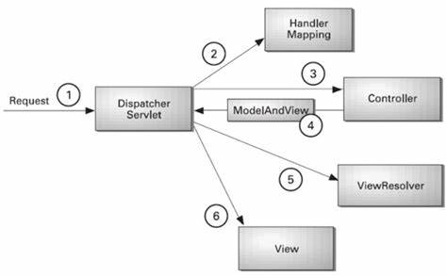

**Giải thích luồng dựa trên Source Bài 1**

1. Giả dụ ta có request truy cập vào “/trang-chu” thì request này sẽ được Controller xử lý gửi đến cho dispatcher được quy định trong file web.xml

2. Đối tượng Dispatcher được khởi tạo và nó sẽ tiến hành map qua base-package được quy định trong file dispatcher-servlet.

Note: Tại dispathcher ta có thể thấy ở phần khai báo có đoạn sau:



Đoạn này đóng vai trò là base tìm kiếm, nghĩa là dispatcher sẽ tìm kiếm trong này

3. Tiếp theo thì nó sẽ tìm các class có anotation là @Controller, và tại các class đó, nó sẽ tìm đúng cái @RequestMapping nào có value là “/trang-chu”

4. Sau khi đã tìm được thì nó sẽ đi vào cái ModelAndView (đã giải thích ở **Bài 1**)

5. Tại dây, nó sẽ tìm đến tên của cái view được trả về (được quy định bởi ViewResolver)

6. Cuối cùng, theo như đường dẫn đã định nghĩa trong ViewResolver thì nó sẽ tìm đến đúng đường dẫn đó, lấy đúng cái file đó và trả về View được quy định trong file

